Lieuvin Pays d'Auge

Guide des activités et loisirs

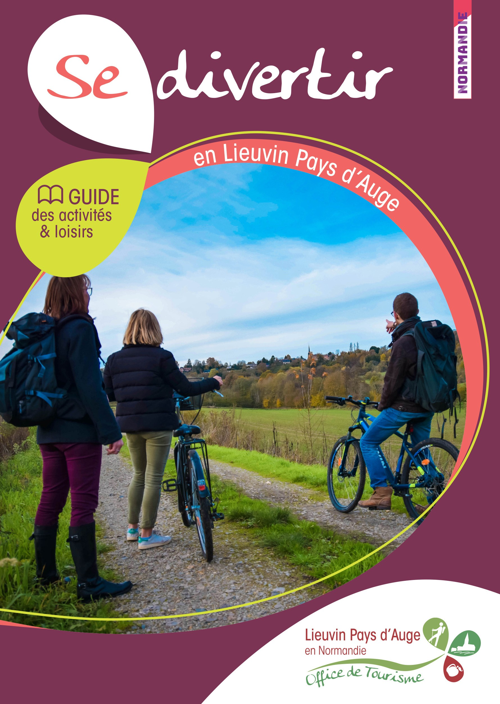

Guide en français simplifié

Sommaire

Introduction 3
Le territoire Lieuvin Pays d'Auge 4
Les transports 6
Nos deux pôles touristiques 7
L'Office de Tourisme de Cormeilles 8
L'accueil touristique de Saint-Georges-de-Vièvre 9
Visiter le village de Cormeilles 10
L'Église Sainte-Croix à Cormeilles 11
La Rubanerie de Drucourt 12
Le circuit du Maquis Surcouf 13
L'exposition du Maquis Surcouf 14
Les églises ouvertes au public 15
Les randonnées à pied 16
Le sentier de la Biodiversité 17
Les centres équestres 18
Les balades à vélo 19
Les marchés 20

Introduction

Ce livret est rédigé en français simplifié.

Il contient de nombreuses informations sur le territoire Lieuvin Pays d'Auge.

N'hésitez pas à demander plus d'informations à la personne qui vous accueille.

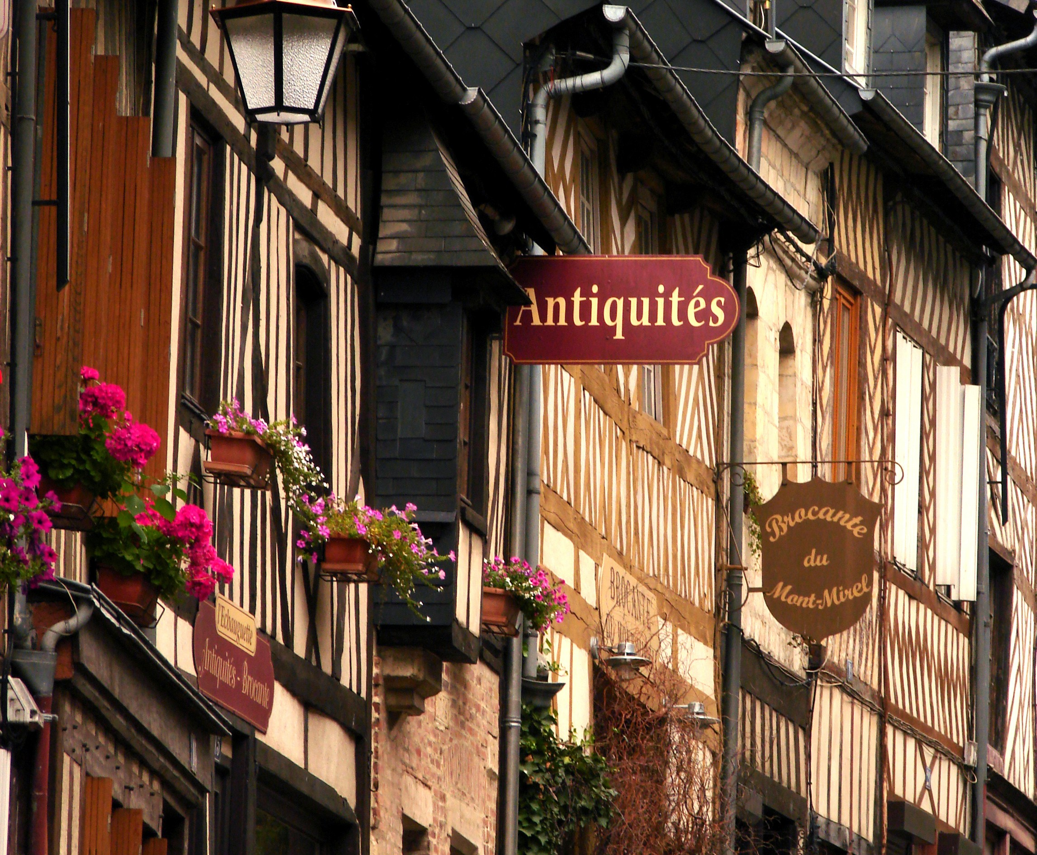

Le territoire Lieuvin Pays d'Auge

Le territoire Lieuvin Pays d'Auge
est une Communauté de Communes.

Elle se situe dans le département de l'Eure (27), en Normandie. Le territoire compte 51 communes.

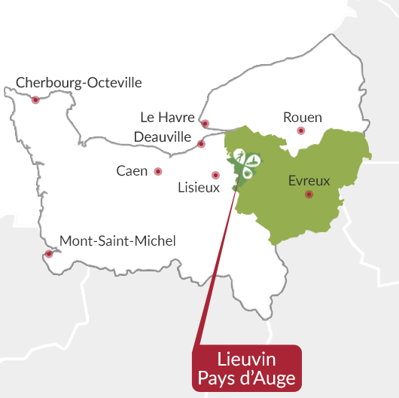

Plan simplifié du Lieuvin Pays d'Auge
Fort-Moville

La Lande- " Saint-Léger S

Vanneaocq

Saint-Si

Saint-Martin­
Saint- Finnin e
e
Saint-Christophe­
sur-Condé

:;; · u la in

- • Expo permanente
  - du Maquis Surcouf '81

La Poteri
;;
Saint-Etienne-­ l'Allier
Saint -Pi e rre ­ de s- Ifs

Saint-Grégoire­
du-Vièvre 013 7

Saint-Pierre-
ïr Saint-Benoît-des-Ombres

Le Mesnil-Saint-Jean

W Jardin le
. tt Philade lphus
Giverville

usée -Aubin-
. . - - e

Piencourt

Fontaine­ la-Louvet
dau Scellon

ir
e

Boissy-­
Lamberville

Les Places
Bar.ville •
Folleville urarmlle

LaCha peel-l
Har eng
La Bazane

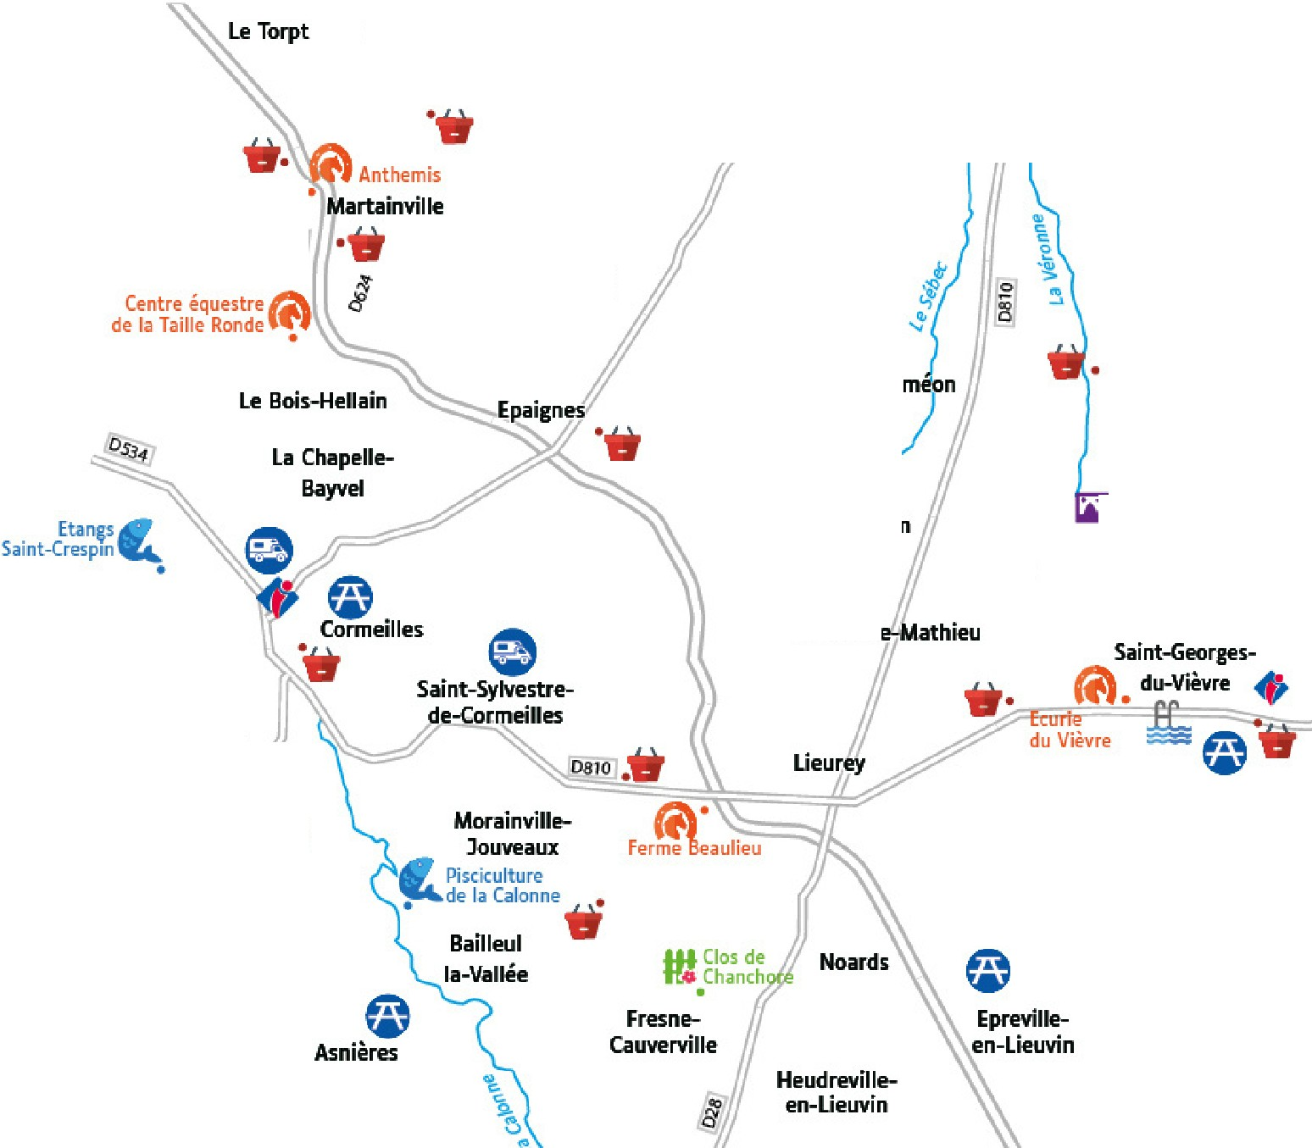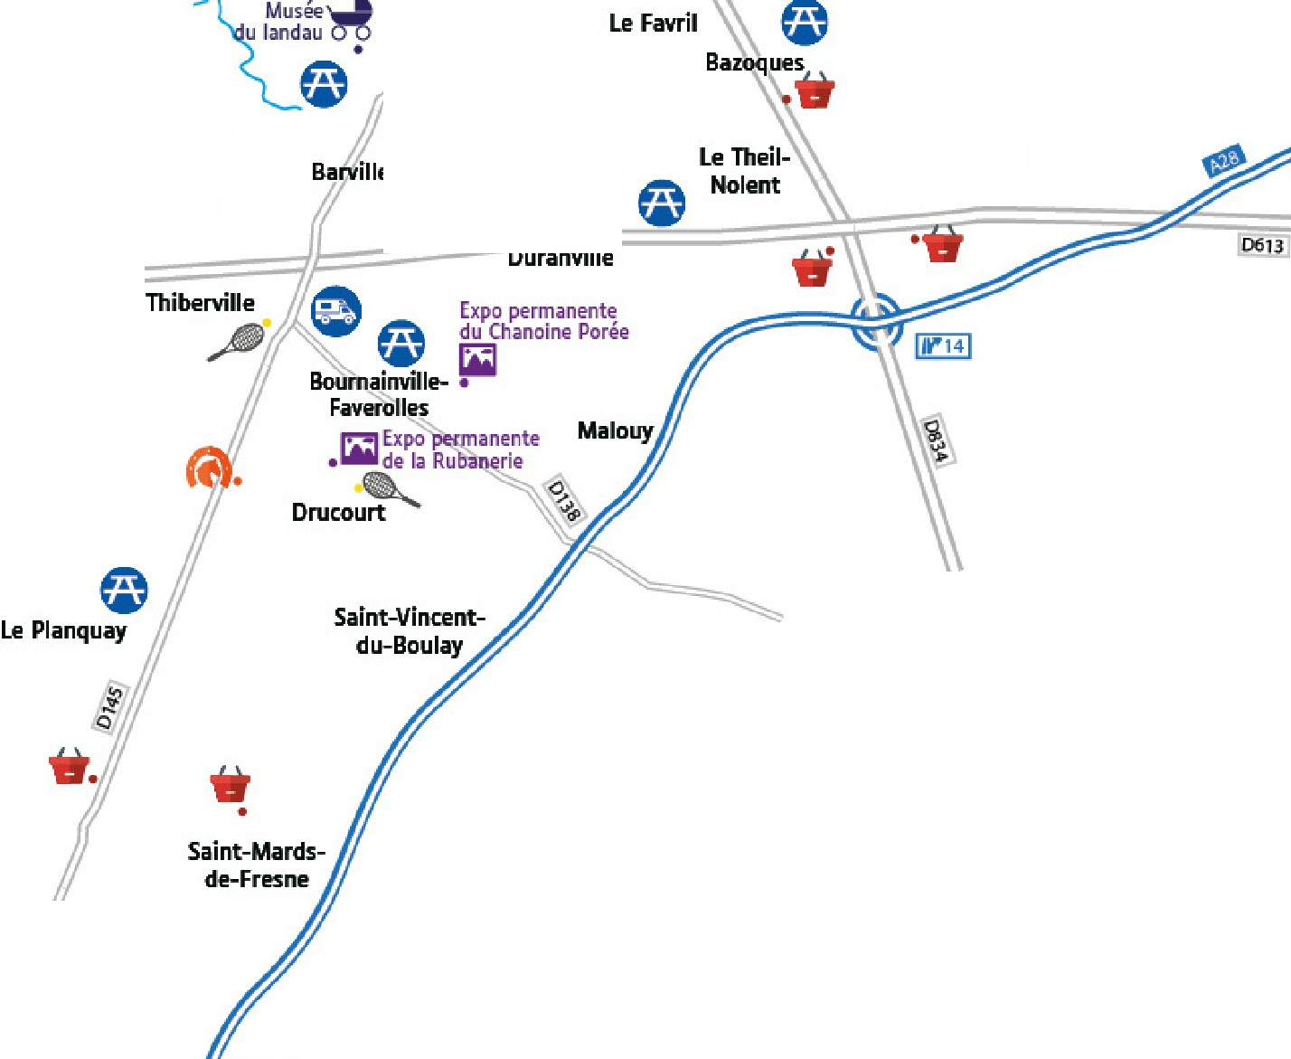

Saint-Germain­
//
la- Ca,m e

·•e

Edition 2021 - OTLPA

Légende du plan
Camping-car
e
a, Pique-niqu e
♦ Accueil touristiqu e Tourisme équestre
Exp osition perma nente
1!!!I' Vente produits du terroir
.fL Piscine
, Tennis
J'Î Musée du land au

Les transports

Vous pouvez vous déplacer dans le Lieuvin Pays d'Auge en bus.

La ligne 420
Pont-Audemer / Saint-Siméon / La Noë-Poulain / Lieurey / Bernay

La ligne 560b
Pont-Audemer / Épaignes / Cormeilles / Lisieux

Vous pouvez aussi appeler un taxi.

Taxi Beuriot Gérard à Épaignes (06 43 02 69 82)
Taxi Leroux Franck à Fort-Moville (06 09 10 39 60)
Lieurey Taxi à Lieurey (06 10 56 36 64)
Normandie VTC à Lieurey (06 13 80 76 07)
Ateli Sarl à Lieurey (02 32 42 10 16)
Bouchard Didier à Thiberville (06 07 53 14 45)
Taxis Thibervillais à Thiberville et Le Planquay (06 14 17 67 58)

Pour finir, vous pouvez prendre le train.

À la gare de Bernay, elle est à :
- 13 kilomètres de Thiberville,
- 20 kilomètres de Saint-Georges-du-Vièvre,
- 27 kilomètres de Cormeilles.

À la gare de Lisieux, elle est à :
- 18 kilomètres de Thiberville,
- 20 kilomètres de Cormeilles,
- 35 kilomètres de Saint-Georges-du-Vièvre.

Nos deux pôles touristiques

L'Office de Tourisme de Cormeilles

21 Place du Général de Gaulle 27260 Cormeilles

02 32 56 02 39

tourisme@lieuvinpaysdauge.fr

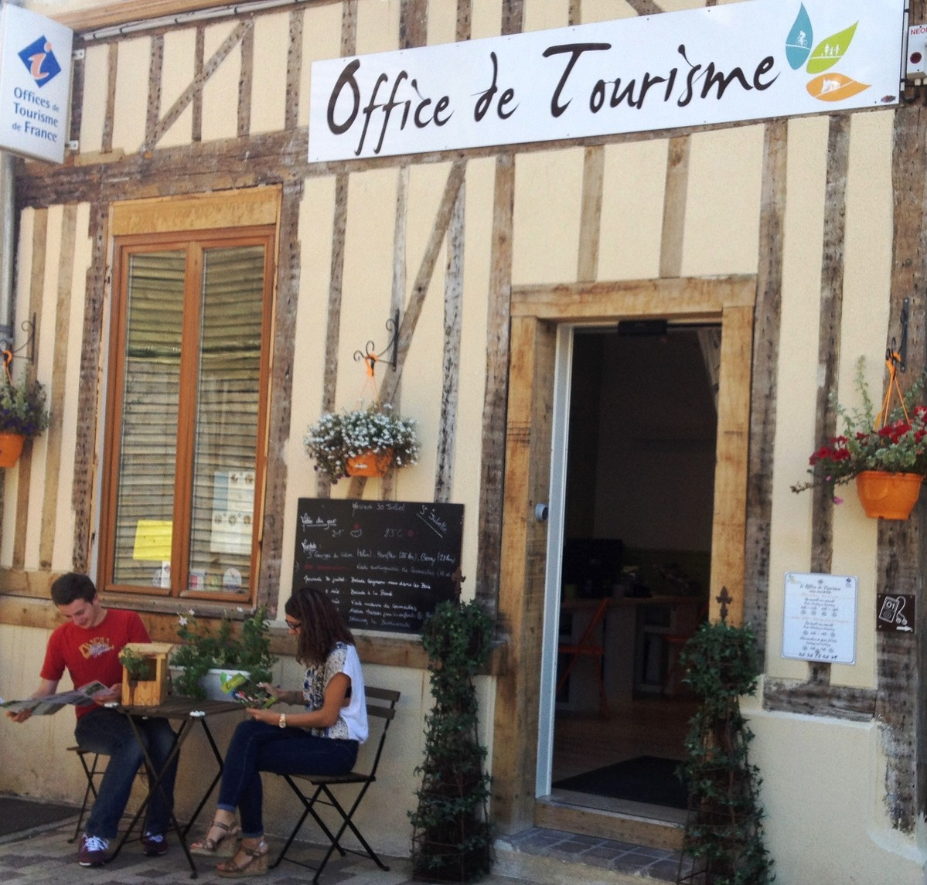
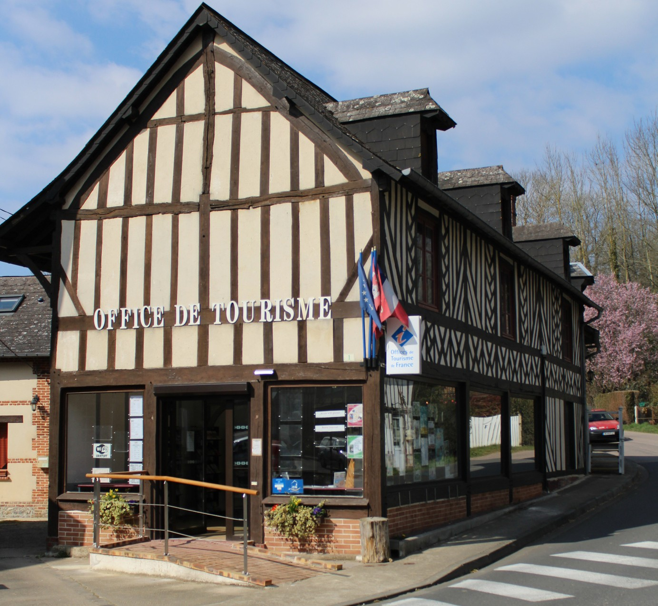
Le bureau d'accueil touristique de Saint-Georges-du-Vièvre

1 Route de Montfort
27450 Saint-Georges-du-Vièvre

02 32 56 34 29

tourisme@lieuvinpaysdauge.fr

https://www.lieuvinpaysdauge-tourisme-normandie.fr/

L'Office de Tourisme de Cormeilles

L'Office de Tourisme de Cormeilles est sur la place principale du village.

Son adresse est 21 Place du Général de Gaulle.

Vous pouvez y trouver des dépliants et des cartes touristiques. Vous pourrez aussi y acheter des souvenirs normands.

Une personne : vous accueillera,
répondra à vos questions,
vous aidera à trouver les informations que vous cherchez.

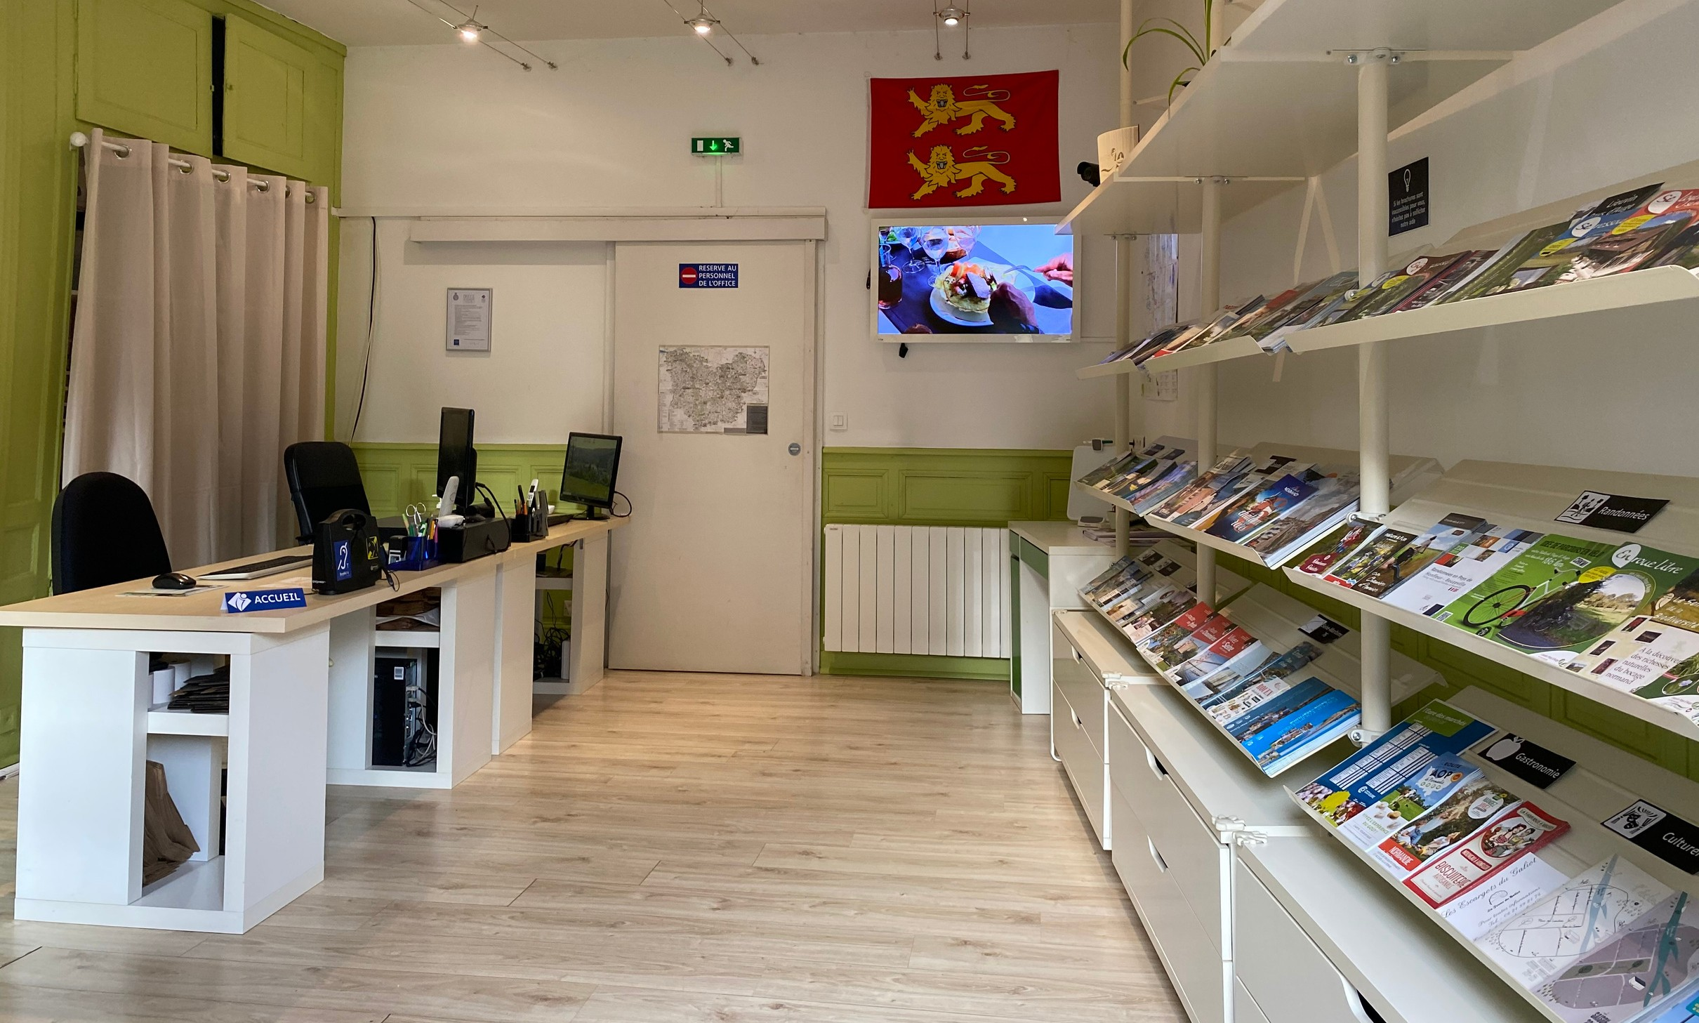

L'accueil touristique
de Saint-Georges-du-Vièvre

Le bureau d'accueil touristique de Saint-Georges-du-Vièvre est situé au 1 route de Montfort.
Vous pouvez y trouver des dépliants et des cartes touristiques. Vous pouvez acheter des produits locaux, comme :
du jus de pommes, ou du cidre
du miel des bières
des confitures des savons...

Une personne vous donnera des informations et des conseils.

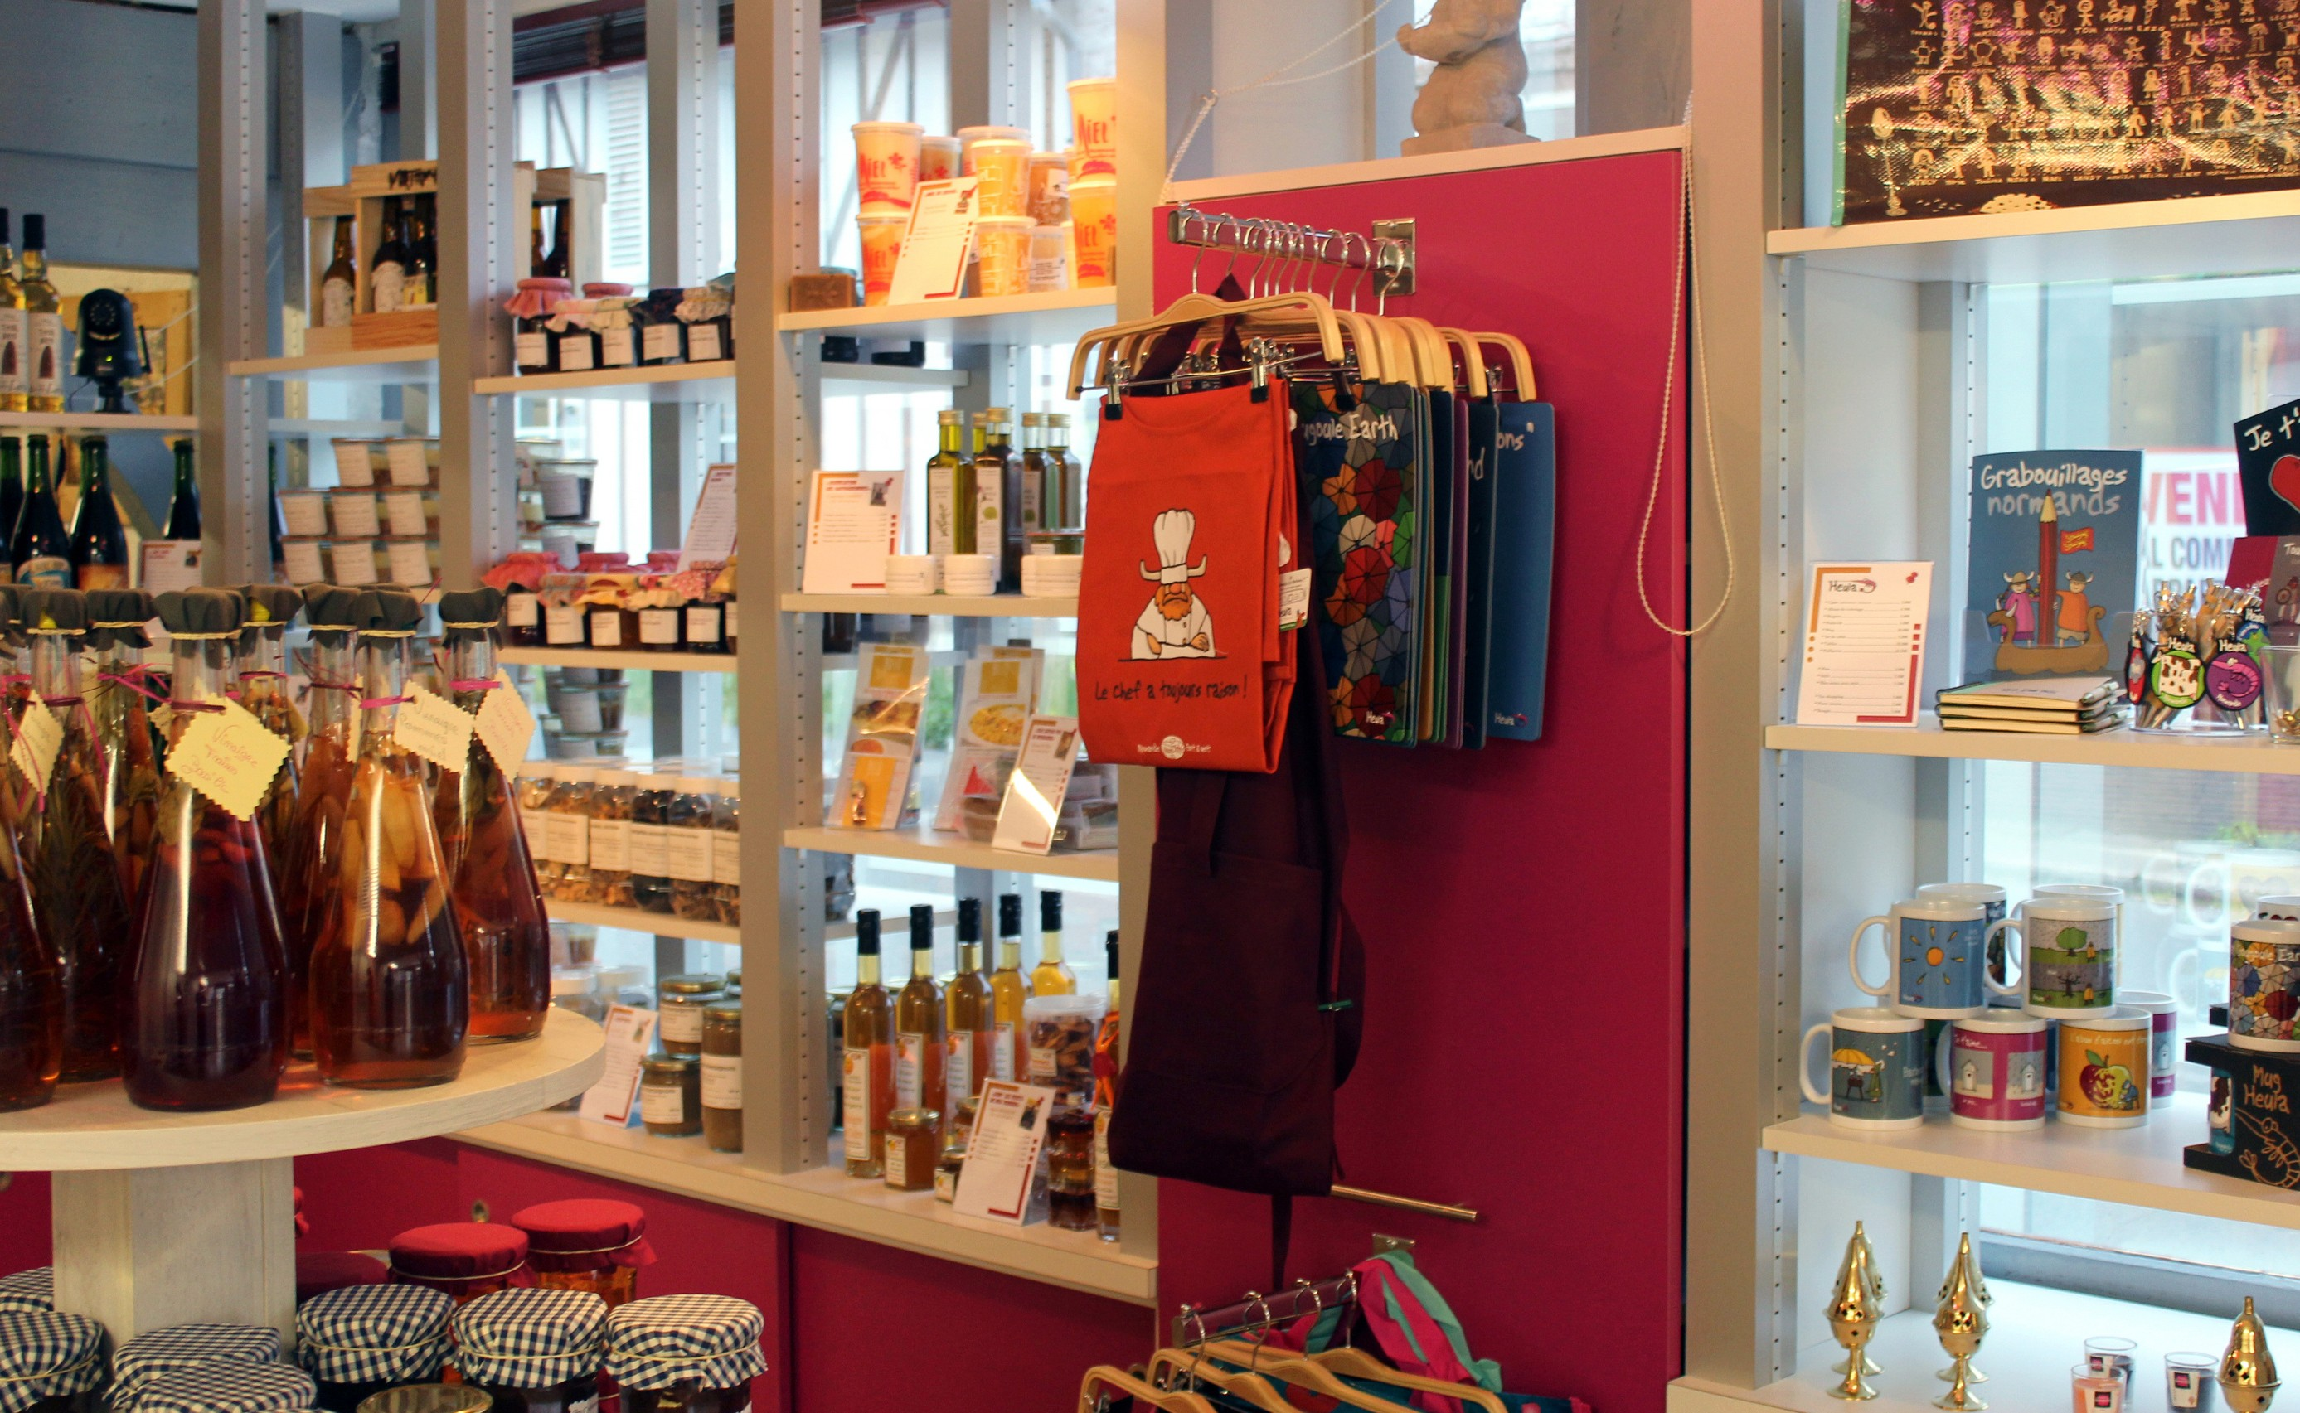

Visiter le village de Cormeilles

Vous pouvez visiter la ville grâce à ce plan simplifié. Nous pouvons vous l'imprimer sur demande.

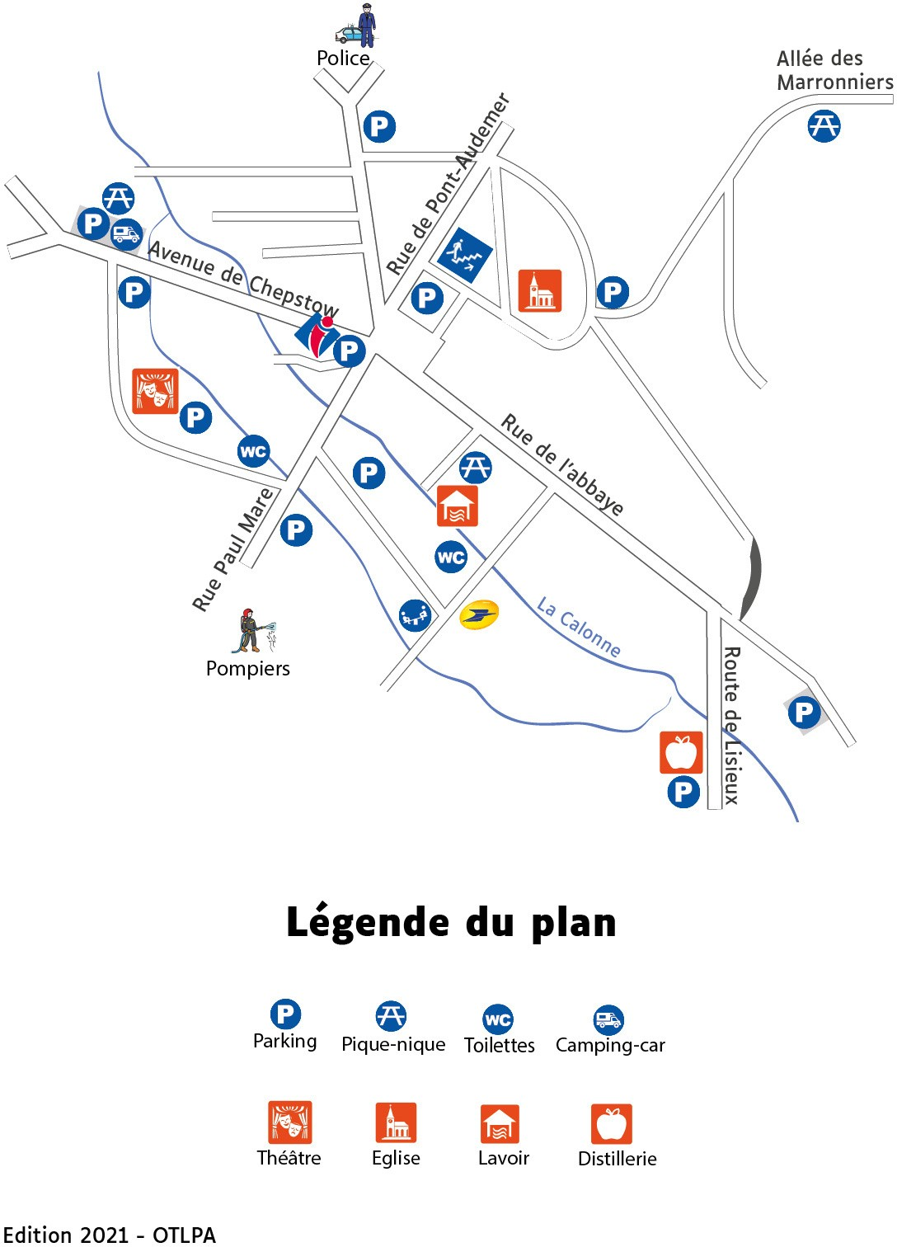
En été, des visites commentées sont aussi proposées.

L'église Sainte-Croix de Cormeilles

L'église Sainte-Croix est la seule à être penchée en Normandie.

Sa plus vieille partie a été construite il y a très longtemps (au 11ème siècle).

Depuis sa construction, elle a été agrandie 2 fois.
D'ailleurs, on peut encore voir l'ancienne entrée sur sa droite.

Les bancs qui se trouvent au milieu de l'église ont des numéros car les familles pouvaient réserver leur banc.
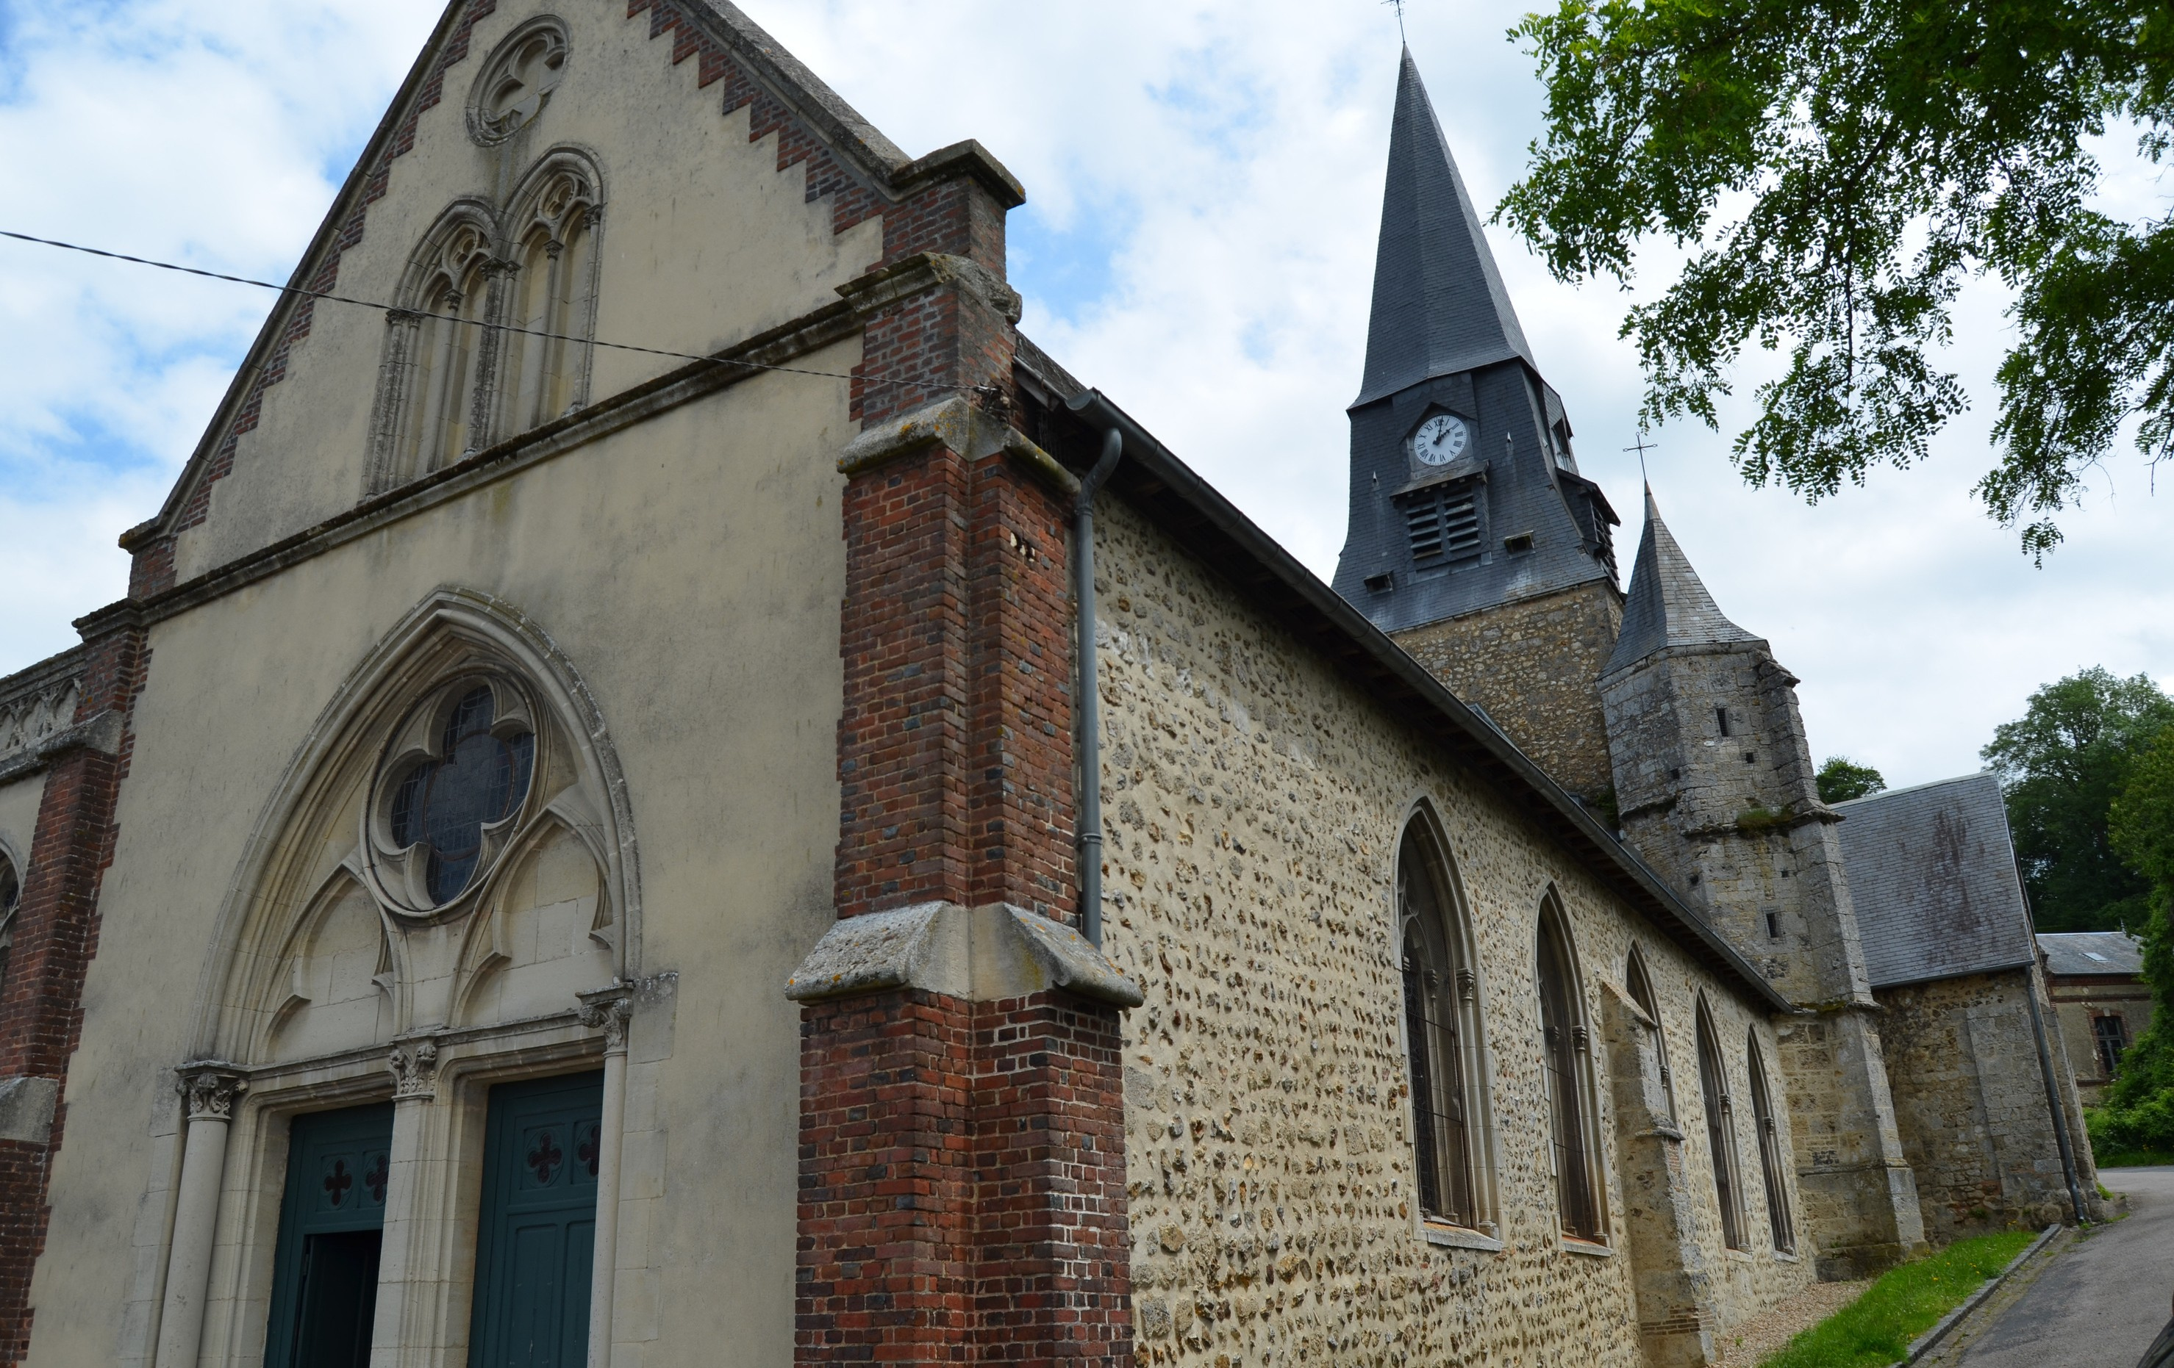
Quartier du Mont Mirel, 27260 Cormeilles À l'intérieur : de 10h à 17h.

La Rubanerie de Drucourt

La Rubanerie est un lieu où l'on fabriquait des rubans. Cette activité n'existe plus aujourd'hui.
Elle était très importante dans le passé.

C'est une exposition permanente que vous pouvez voir à travers une grande vitre.

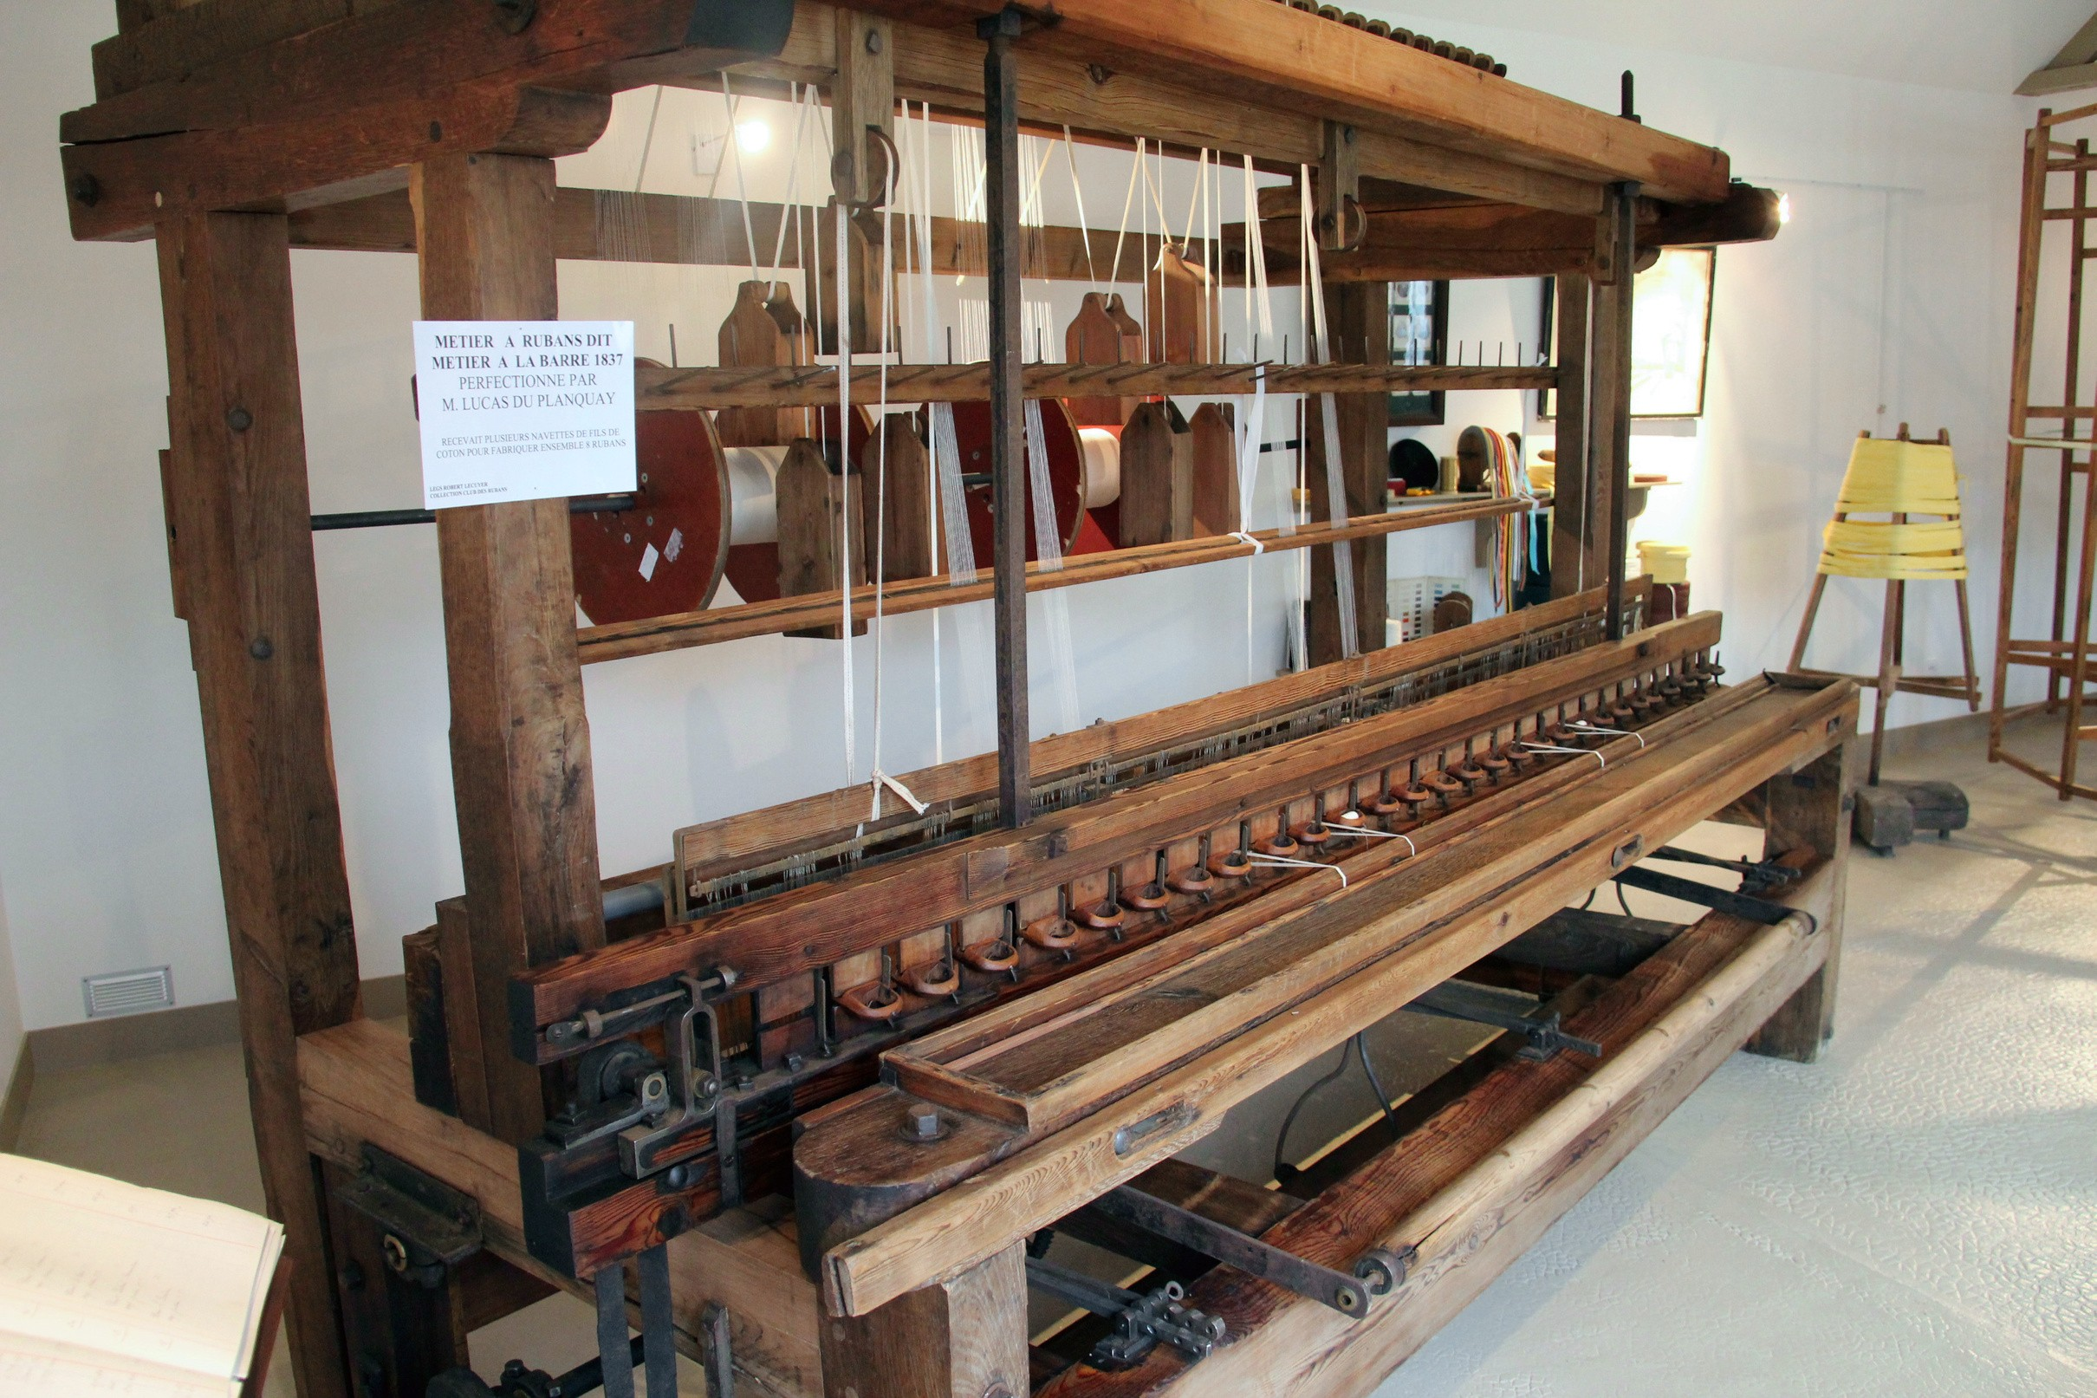

Place du Colonel Pierre Mesnil, 27230 Drucourt 02 32 46 85 14
À toute heure du jour et de la nuit.

Le circuit du Maquis Surcouf

Le territoire a accueilli le Maquis Surcouf durant la Seconde Guerre Mondiale.
Un Maquis est un groupe de résistants : ses membres sont appelés "les maquisards".

Découvrez l'histoire de ces maquisards en suivant le circuit de 28 kilomètres.

Rendez-vous à l'accueil touristique pour obtenir une tablette tactile.
Elle est gratuite, vous devrez déposer une caution en échange. La caution est un dépôt de 50 euros.
Nous vous la rendrons dès la fin de votre visite.

Suivez ensuite l'itinéraire proposé avec votre véhicule.
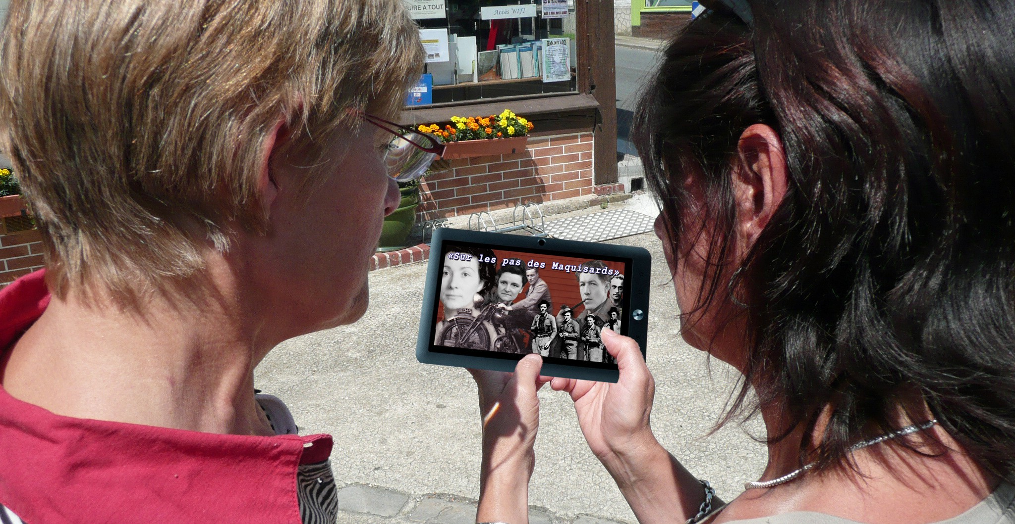

1 Route de Montfort, 27450 Saint-Georges-du-Vièvre

02 32 56 34 29

L'exposition du Maquis Surcouf

Découvrez l'exposition permanente sur le Maquis à "la Salle Edmond Floquet dit Grand Jules",
à Saint-Étienne-l'Allier.

Beaucoup de documents et d'objets sont exposés : des casques de soldats
des drapeaux
des croix de Lorraine une machine à écrire....
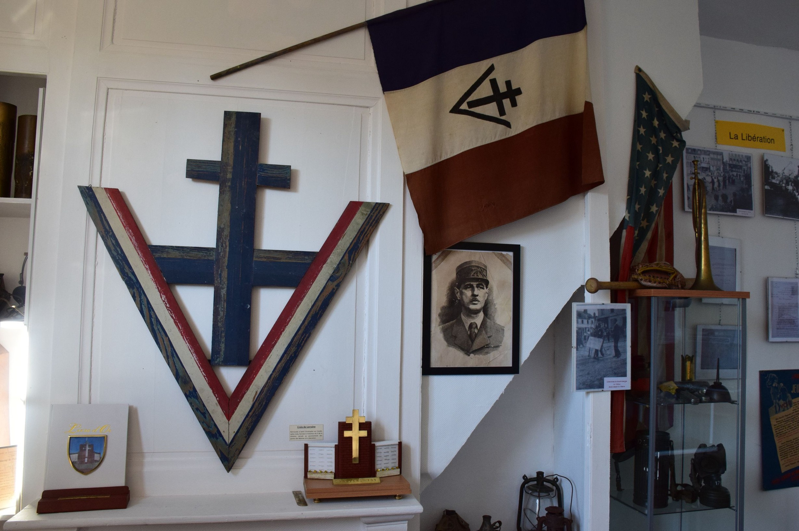

5 Rue de la Chevalerie, 27450 Saint-Étienne-l'Allier 02 32 42 80 98
Ouvert le mardi de 17h à 19h et le samedi de 10h30 à 12h.
Et sur rendez-vous.

Les églises ouvertes au public

Les églises ouvertes au public sont celles de :

Cormeilles Drucourt Épaignes
Heudreville-en-Lieuvin Lieurey
Saint-Étienne-l'Allier Saint-Georges-du-Vièvre Saint-Pierre-de-Cormeilles Thiberville

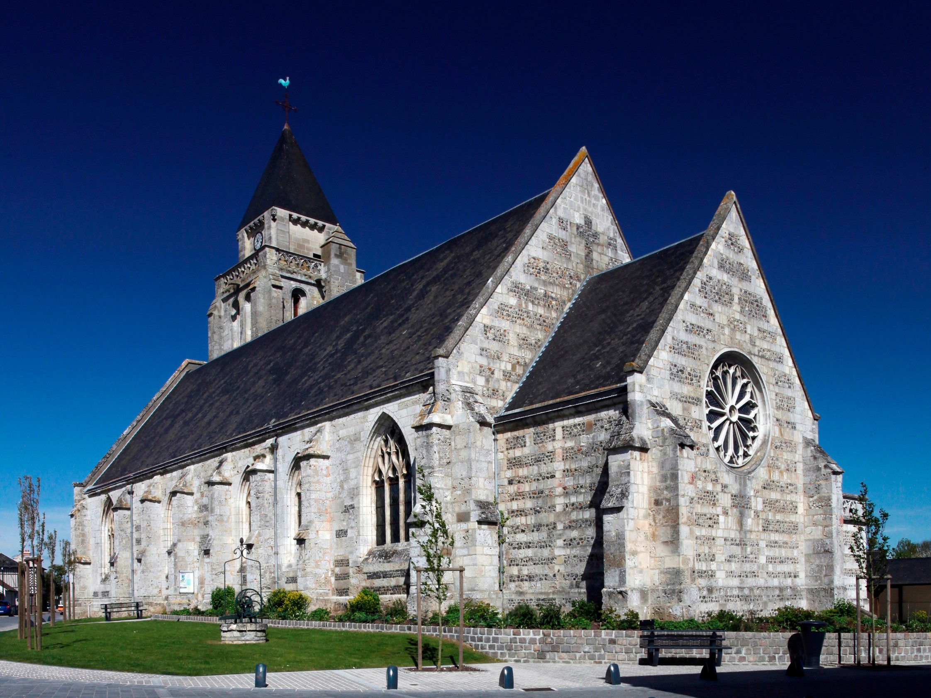

Les randonnées à pied

Vous pouvez faire beaucoup de randonnées sur le territoire Lieuvin Pays d'Auge.

Vous y découvrirez de très beaux paysages naturels, typiques de la Normandie.

Plus de 50 chemins de randonnées sont entièrement balisés.
Vous trouverez une carte détaillée des sentiers à l'Office de Tourisme.

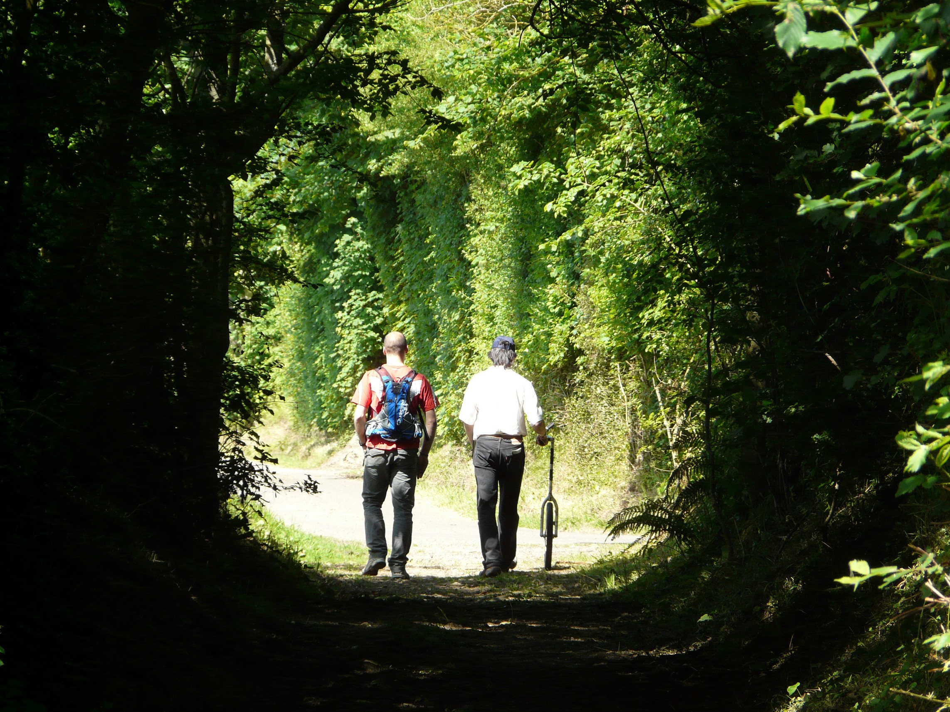

Le sentier de la Biodiversité

Le sentier de la Biodiversité est un chemin de randonnée. Ce sentier fait 6 kilomètres.

Vous y trouverez : des fleurs
des plantes des arbres
des animaux en tout genre...

Des panneaux présents sur le parcours vous les expliqueront en détails.

C'est une randonnée à éviter en période de fortes pluies.

Vous trouverez un dépliant sur le sentier de la Biodiversité à l'Office de Tourisme.

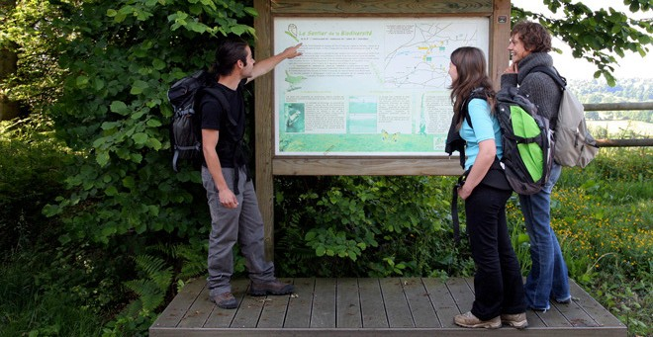

Départ : Parking Martin RD139, 27260 La-Chapelle-Bayvel

Les centres équestres

Plusieurs centres équestres du territoire auront le plaisir de vous accueillir :

Le centre équestre "La Bazane" à Drucourt 06 85 56 71 40

Les écuries du Vièvre, à Saint-Georges-du-Vièvre 02 32 41 23 28 / 06 22 41 60 22

Équilibreasy, à Saint-Sylvestre-de-Cormeilles 06 43 90 39 62

La ferme Beaulieu, à Lieurey 06 73 57 33 29

Vous pourrez y faire des promenades et des cours d'équitation.

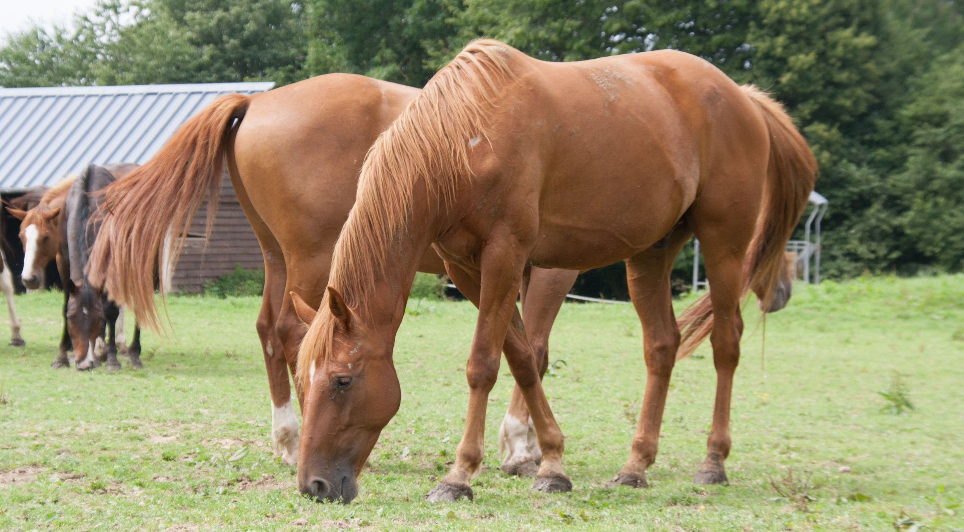

Les balades à vélo

Vous avez aussi la possibilité de faire
de belles balades à vélo sur les chemins normands. Vous pourrez en louer à plusieurs endroits :
Le Labo du Vélo, à Cormeilles 06 15 89 67 38

Le bureau d'accueil touristique, à Saint-Georges-du-Vièvre 02 32 56 34 29

Vous trouverez un dépliant sur les différents chemins à l'Office de Tourisme.

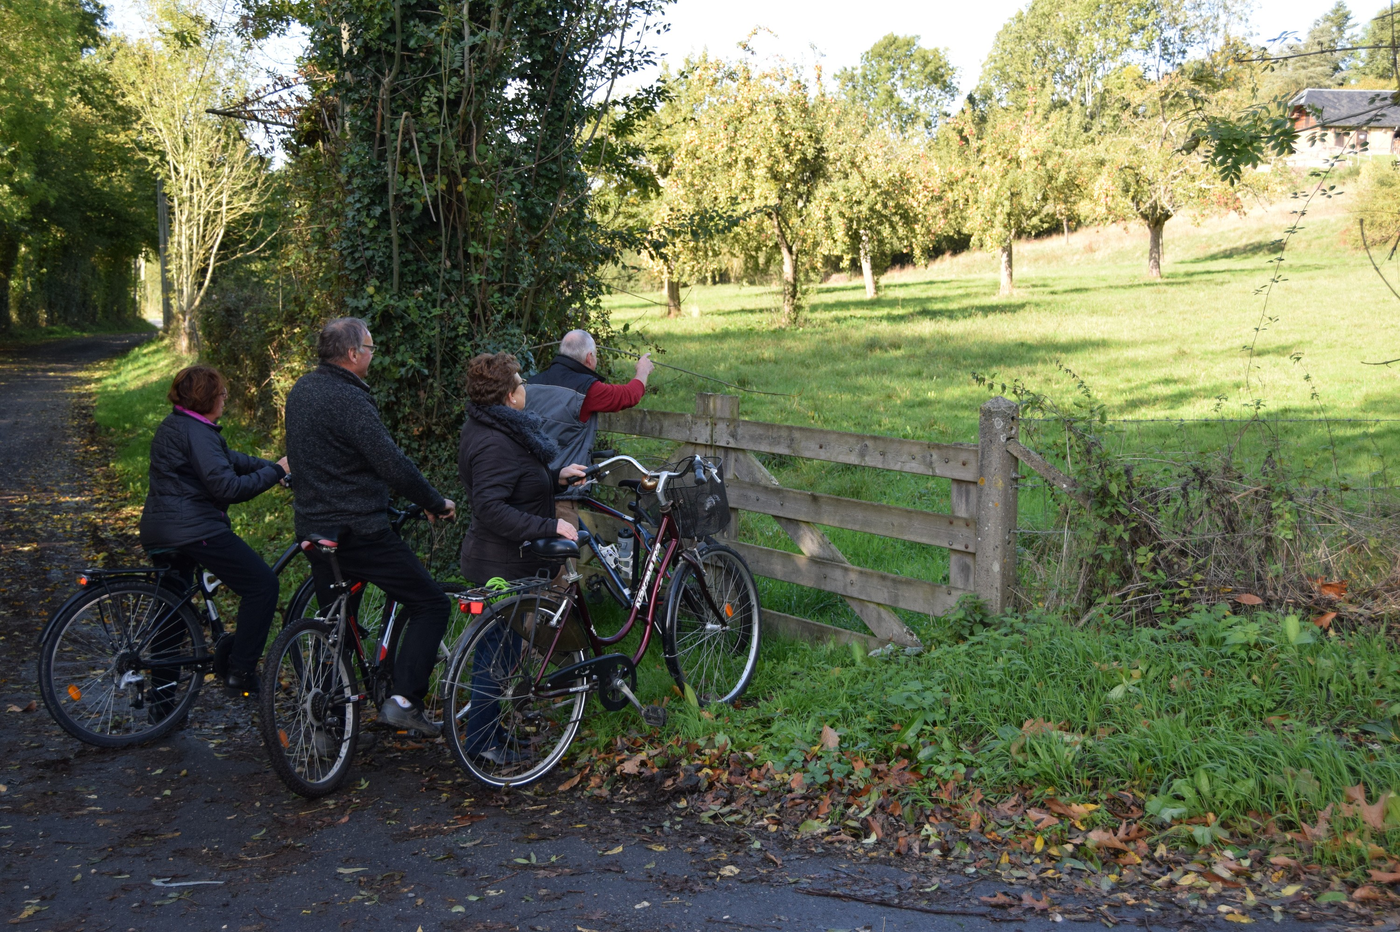

Les marchés

Le territoire propose plusieurs marchés. Ils se déroulent chaque semaine.

Cormeilles : le vendredi matin, (et le dimanche matin en été).

Saint-Georges-du-Vièvre : le mercredi matin.

Lieurey : le samedi matin.

Thiberville : le lundi matin.

Épaignes : le samedi matin.

Saint-Germain-la-Campagne : le dimanche matin.

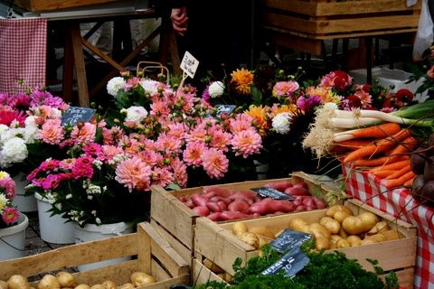

Office de Tourisme
21 Place du Général de Gaulle, 27260 Cormeilles

02 32 56 02 39
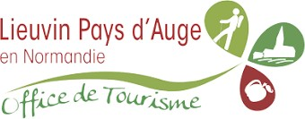
Bureau d'accueil touristique
1 Route de Montfort, 27450 Saint-Georges-du-Vièvre

02 32 56 34 29
- Du 1 janvier au 28 février, et du 1 novembre au 31 décembre (hors vacances scolaires) :
Du mardi au vendredi de 9h30 à 13h. Samedi de 9h30 à 12h30 et de 13h30 à 17h.

- Du 1er mars au 30 juin et du 1er septembre au 30 octobre (et vacances scolaires) :
Du mardi au samedi de 9h30 à 12h30 et de 13h30 à 17h.

- Du 1er juillet au 31 août :
Du lundi au samedi de 9h30 à 13h et de 13h30 à 18h. Dimanche et jour férié de 10h à 13h.

Malgré le soin apporté à l'édition de ce document, la responsabilité de l'Office de Tourisme ne peut être engagée. Édition Février 2021. Rédaction : Service Tourisme CDC Lieuvin Pays d'Auge. Crédits photos : Eure tourisme, Bruno photographie, OT LPA, BP Argence.

